苏州银行手机银行签约及注册方法
- 注册：
- 新用户进入苏州银行手机银行，选择“注册”，输入使用手机号、验证短信验证码完成注册流程。一个手机号只能开通一个手机银行。点击注册表示用户已阅读并同意遵守《苏州银行电子银行个人客户服务协议》、《苏州银行电子银行章程》和《苏州银行电子银行交易规则》，并知晓相关风险，对因违反规定而造成的损失和后果，用户本人愿意承担相应的法律责任。
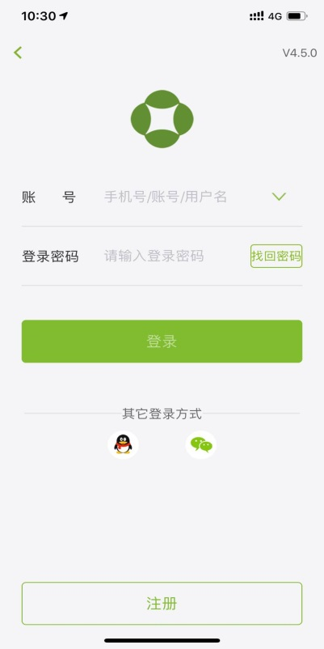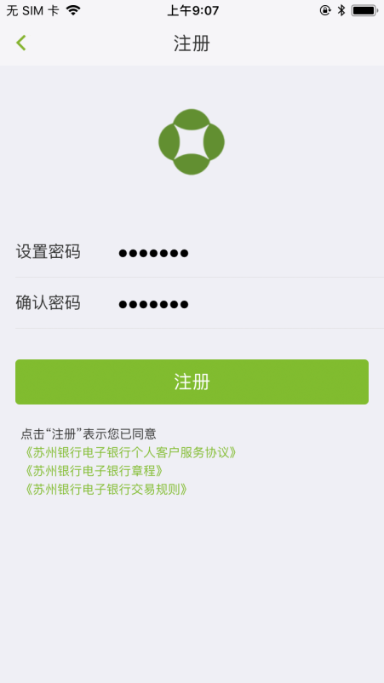
- 个人网银用户（包括注册用户和签约用户）无须注册，使用网上银行用户名/卡号/手机号码和登录密码直接登录手机银行，登录成功后直接开通手机银行注册版。
- 96067人工服务借记业务——手机银行用户注册——手机银行用户注册（需通过个人身份验证）。
- 签约
1、苏州银行各网点签约：
您可携带签约手机、本人有效身份证件和账户凭证原件（银行卡/存折）到我行营业网点柜面办理签约手续：
- 新用户至网点签约手机银行时，柜面设置初始登录密码。签约成功后，第一次请使用账号/手机号码登录，并修改登录密码。
- 已注册（未绑卡且未身份验证）用户到网点、展业、ATM进行签约时，由权限等级注册用户变为签约用户时，需要用户在柜面直接进行签约并且修改登陆密码；当用户权限等级已经为签约用户后在手机银行进行登录时，依旧需要用户使用在柜面修改的弱密码进行登录，登陆成功后，系统提示用户需要修改密码。
2、个人网上银行签约用户直接在线签约手机银行：
个人网银更多功能—手机银行管理—签约
3、智能柜台
在苏州银行网点智能柜面综合签约功能中，客户可自主签约开通“手机银行”与“个人网银”（可勾选“短信认证”、“数字证书”安全工具）
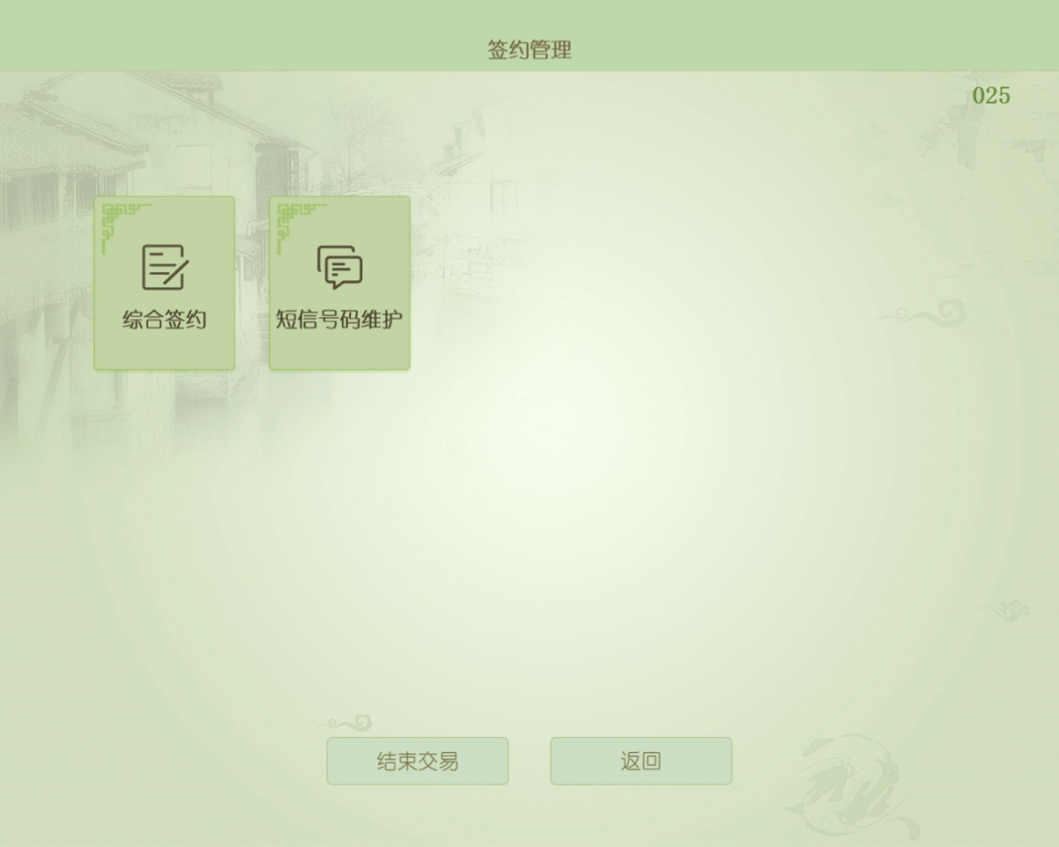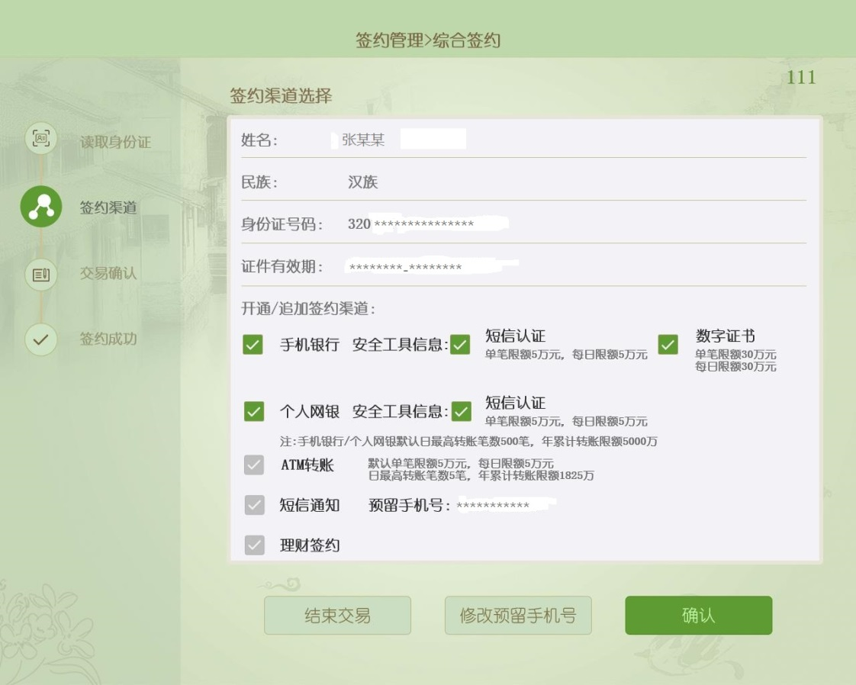
4、用户办理手机银行相关业务代表已阅读并同意遵守《苏州银行电子银行个人客户服务协议》、《苏州银行电子银行章程》和《苏州银行电子银行交易规则》中的相关内容，知晓相关风险，对因违反规定而造成的损失和后果，用户本人愿意承担相应的法律责任。

